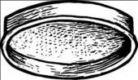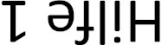
 | Erklärt euch die Aufgabe gegenseitig noch einmal in euren eigenen Worten.  Klärt dabei, wie ihr die Aufgabe verstanden habt und was euch noch unklar ist. | Erklärt euch die Aufgabe gegenseitig noch einmal in euren eigenen Worten.  Klärt dabei, wie ihr die Aufgabe verstanden habt und was euch noch unklar ist.
Antwort 1:  Wir sollen das Kuchenrezept so umrechnen, dass der Teig für die größere Kuchenform ausreicht. |  | Antwort 1:  Wir sollen das Kuchenrezept so umrechnen, dass der Teig für die größere Kuchenform ausreicht.

 | Überlegt: was müsst ihr vergleichen? | Überlegt: was müsst ihr vergleichen?
Antwort 2:  Wir müssen die Flächen  der beiden Kuchenformen  vergleichen. |  | Antwort 2:  Wir müssen die Flächen  der beiden Kuchenformen  vergleichen.

 | Was braucht ihr zur Berechnung der Flächen? | Was braucht ihr zur Berechnung der Flächen?
Antwort 3:
Wir brauchen die Formel für
die Kreisfläche
F = π * r²
und den Radius, das ist
die Hälfte vom Durchmesser.

Antwort 3:
Wir brauchen die Formel für
die Kreisfläche
F = π * r²
und den Radius, das ist
die Hälfte vom Durchmesser.

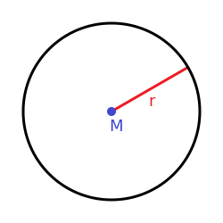

Berechnet jetzt die Flächen und leitet daraus ab, wie die Menge der Zutaten umgerechnet werden muss. |  | Berechnet jetzt die Flächen und leitet daraus ab, wie die Menge der Zutaten umgerechnet werden muss.
Antwort 4:
Kleine Kuchenform: r = 18 : 2 = 9 (cm)
Fläche: F _{klein} = π * 9² = 3,14 * 81 = 254,3 (cm²)

Große Kuchenform: r = 26 : 2 = 13 (cm)
Fläche: F _{groß} = π * 13² = 3,14 * 169 = 530,7 (cm²)

Die Flächen verhalten sich wie 254,3 zu 530,7.

Weil in einem Kuchenrezept immer nur ungefähre Mengen genannt sind, können wir vereinfachen und sagen, die Mengen verhalten sich 1 : 2.

Antwort 4:
Kleine Kuchenform: r = 18 : 2 = 9 (cm)
Fläche: F _{klein} = π * 9² = 3,14 * 81 = 254,3 (cm²)

Große Kuchenform: r = 26 : 2 = 13 (cm)
Fläche: F _{groß} = π * 13² = 3,14 * 169 = 530,7 (cm²)

Die Flächen verhalten sich wie 254,3 zu 530,7.

Weil in einem Kuchenrezept immer nur ungefähre Mengen genannt sind, können wir vereinfachen und sagen, die Mengen verhalten sich 1 : 2.


Jetzt habt ihr alles zusammen, um das Rezept für die größere Form umzurechnen. Schreibt euer Ergebnis wieder als Rezept auf. |  | Jetzt habt ihr alles zusammen, um das Rezept für die größere Form umzurechnen. Schreibt euer Ergebnis wieder als Rezept auf.
Antwort 5:
Wir vergleichen die Flächen der Kuchenformen. Sie verhalten sich ungefähr wie 1 : 2.
Wir müssen also alle Mengen aus dem Rezept für die kleine Kuchenform verdoppeln:

Rezept für die große Kuchenform
100 g Butter
100 g Zucker
160 g Mehl
2 Eier
1 Prise Salz
etwas Zitronenschale
2 TL Backpulver
4 EL Milch
Bei der Prise Salz merken wir uns, etwas mehr zu nehmen.

Antwort 5:
Wir vergleichen die Flächen der Kuchenformen. Sie verhalten sich ungefähr wie 1 : 2.
Wir müssen also alle Mengen aus dem Rezept für die kleine Kuchenform verdoppeln:

Rezept für die große Kuchenform
100 g Butter
100 g Zucker
160 g Mehl
2 Eier
1 Prise Salz
etwas Zitronenschale
2 TL Backpulver
4 EL Milch
Bei der Prise Salz merken wir uns, etwas mehr zu nehmen.

Kuchen backen Aufgabe  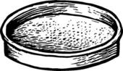  Es ist Erdbeerzeit! Emma hat in der Schule einen leckeren Obstkuchenboden gebacken. Den will sie jetzt auch zuhause machen. Aber die Kuchenform ihrer Mutter ist viel größer als die in der Schule!  Auf der Form in der Schule stand 18 cm, jetzt hat sie eine mit 26 cm Durchmesser.  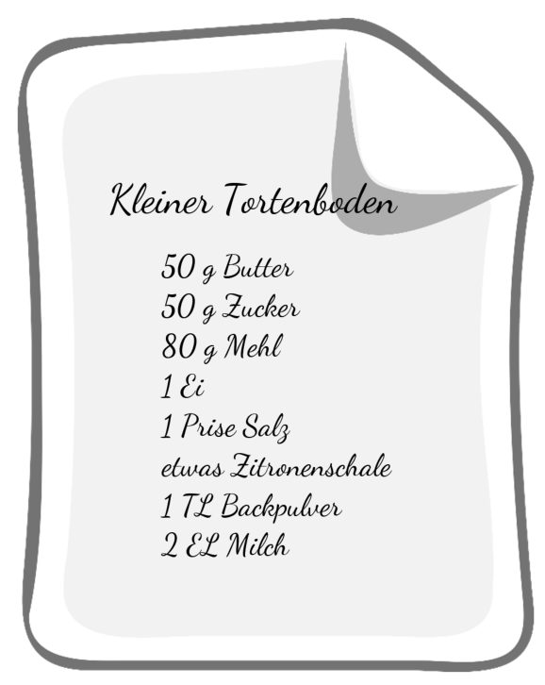 |  | Kuchen backen Aufgabe  Es ist Erdbeerzeit! Emma hat in der Schule einen leckeren Obstkuchenboden gebacken. Den will sie jetzt auch zuhause machen. Aber die Kuchenform ihrer Mutter ist viel größer als die in der Schule!  Auf der Form in der Schule stand 18 cm, jetzt hat sie eine mit 26 cm Durchmesser.  Eure Aufgabe:  Wie muss Emma das Rezept umrechnen?  Schreibt die Zutaten für die größere Form auf!
Eure Aufgabe:

Wie muss Emma das Rezept umrechnen?
Schreibt die Zutaten für die größere Form auf!

